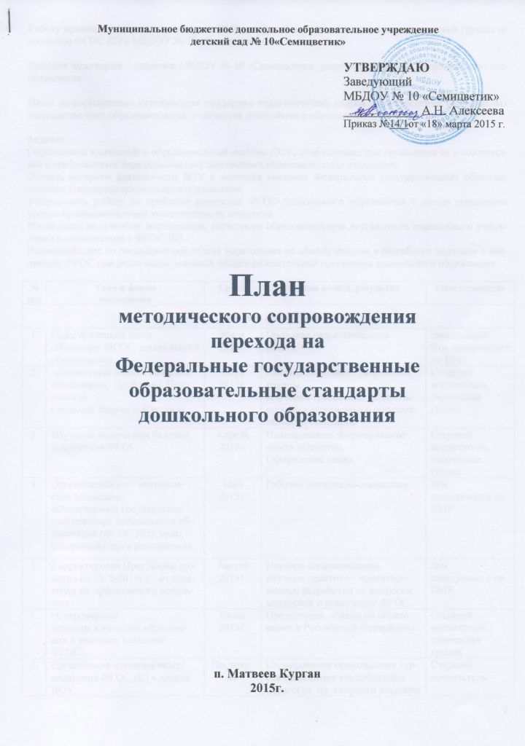Муниц
Работу проводят – зам. заведующего по ВМР и старший воспитатель с помощью творческой группы по введению ФГОС ДО в МБДОУ № 10 «Семицветик».

Целевая аудитория – педагоги МБДОУ № 10 «Семицветик», родители (законные представители) воспитанников.

Цель:информационно-методическая поддержка педагогических кадров при введении Федеральных государственных образовательных стандартов дошкольного образования.

3адачи:
Определение изменений в образовательной системе ДОУ, необходимых для приведения ее в соответствие с требованиями Федеральных государственных образовательных стандартов.
Создать алгоритм деятельности ДОУ в условиях введения Федеральных государственных образовательных стандартов дошкольного образования.
Упорядочить работу по проблеме внедрения ФГОС дошкольного образования с целью повышения уровня профессиональной компетентности педагогов.
Реализовать намеченные мероприятия, перестроив образовательную деятельность дошкольного учреждения в соответствии с ФГОС ДО.
Взаимодействие со специалистами отдела образования по обмену опытом в разработке подходов к внедрению ФГОС при реализации основной общеобразовательной программы дошкольного образования.

№  п/п | Тема и форма  проведения | Сроки | Форма отчёта, результат | Ответственные
Работа с педагогами
1. | Педагогический совет  «Введение ФГОС дошкольного образования». | Март  2015г. | Протокол педагогического  совета. | Заведующий,  Зам.заведующего по ВМР
2. | «Ориентиры оценки качества образования. Проблемы. Пути поиска».  Создание творческой группы. | Март  2015г. | Рабочие материалы творческой группы.  Изучение требований федерального государственного образовательного стандарта. | Старший  воспитатель,  творческая группа
3. | Изучение педагогами базовых документов ФГОС. | Апрель  2015г. | Планирование. Формирование опыта педагогов.  Оформление папки. | Старший  воспитатель, творческая группа
4. | Организационно – методическое совещание:  «Федеральный государственный стандарт дошкольного образования (ФГОС ДО): цели, содержание, пути реализации». | Май 2015г. | Рабочие материалы совещания. | Зам.  заведующего по ВМР
5. | Корректировка Программы развития на 2015-2018г.г.: от стратегии до эффективного результата». | Август 2015г. | Научное сопровождение,  научные практико - ориентированные разработки по вопросам внедрения и реализации ФГОС. | Зам.  заведующего по ВМР
6. | «Современные  подходы к качеству образования в условиях введения ФГОС». | Июнь  2015г. | Презентация «Закон об образовании в Российской Федерации». | Старший  воспитатель, творческая группа
7. | Организация изучения опыта внедрения ФГОС ДО в других ДОУ.  Участие в районных семинарах. | Постоянно | Планирование прохождения курсов повышения квалификации педагогов по вопросам введения ФГОС.  План | Старший  воспитатель
8. | Ознакомление с ФГОС ДО всех педагогических работников. | Постоянно | Организация работы внутреннего практико - ориентированного семинара для педагогов по теме  «Работаем по ФГОС». | Старший  воспитатель, творческая группа
9. | Семинар-практикум «Обновление содержания и форм работы с детьми»:  - Реализация современного содержания дошкольного образования через систему развивающих игр;  - Сценарии активизирующего общения;  - Реализация программных задач в совместной и самостоятельной деятельности детей. Формы организации деятельности;  - Системно - деятельностный подход. | Сентябрь 2015г. | Практические разработки  Использование материалов, разработанных и предложенных Министерством образования и науки РФ в практической деятельности ДОО | Старший  воспитатель, творческая группа
10. | Ознакомление с нормативно - правовыми документами, регулирующими введение ФГОС ДО. | По мере поступления | Проведение инструктивно - методических совещаний, протоколы | Заведующий,  Старший  воспитатель
11. | «Особенности, задачи педагогической деятельности по внедрению ФГОС ДО». | Раз в  месяц | Презентации  Консультирование педагогов с целью повышения уровня их компетентности. | Старший  воспитатель, творческая группа
12. | Организация индивидуального консультирования педагогов по вопросам психолого - педагогического сопровождения введения ФГОС. | Постоянно | Составление методических  Рекомендаций. | Старший  воспитатель
13. | Работа в группах по направлениям воспитательно – образовательного процесса в ДОУ. | Постоянно | Перспективное и календарное  планирование | Воспитатели групп
14. | Организация контрольной деятельности соответствия  содержания образования ДОО требованиям ФГОС. | Постоянно | Приказы, аналитические и  информационные карты | Зам.заведующего по ВМР,  Старший  воспитатель
15. | Организация работы творческой группы по корректировке основной образовательной программы. | Постоянно | Деятельность творческой  Группы. | Старший  воспитатель
16. | «Проектная деятельность дошкольников в условиях реализации ФГОС». | Постоянно | Методические разработки  Практические материалы | Старший  воспитатель
17. | «Конструирование технологической карты занятия в соответствии с требованиями ФГОС». | Постоянно | Карты, Схемы  Циклограммы  Справки | Старший  воспитатель
18. | Посещение непосредственно-образовательной деятельности с целью оказания методической помощи по реализации задач ООП. | Постоянно | Карты, Схемы  Циклограммы  Справки | Зам.  заведующего по ВМР,  Старший  воспитатель
19. | Организация взаимопосещения непосредственно-образовательной деятельности и режимных моментов. | Постоянно | Рабочие материалы,  Выступления на педагогических советах, сообщения. | Старший  воспитатель,  воспитатели
20. | Корректировка развивающей образовательной среды, соответствующей реализации ФГОС. | Постоянно  2015 - 2017год | Создание условий для организации образовательного процесса в соответствии с образовательными областями ФГОС. | Заведующий
Информационно-методическое сопровождение
21. | Комплектование библиотеки методического кабинета ДОУ в соответствии с ФГОС ДО | Постоянно | Создание библиотечек методической литературы. | Старший  воспитатель
22. | Оформление и обновление информационного стенда «Федеральный государственный образовательный стандарт в ДОУ». | 1 раз в квартал | Материалы стенда | Старший  воспитатель, творческая группа
23. | Разработка методических рекомендаций по осуществлению мониторинга достижения детьми планируемых результатов освоения общеобразовательной программы дошкольного образования (целевые ориентиры). | Постоянно  2015- 2017год | Методические разработки  Практические материалы | Зам.  заведующего по ВМР,  Старший  воспитатель
24. | Обеспечение информационной открытости по вопросам внедрения и реализации ФГОС. |  | Сайт ДОУ,  Средства массовой информации,  Информационные стенды | Старший  воспитатель, творческая группа
25. | Создание банка методических разработок организации непосредственно образовательной деятельности, режимных моментов. | Постоянно | Оформление папок  Потфолио воспитателей, обобщение и распространение педагогического опыта | Творческая группа
Преемственность начальной школы и ДОУ
26. | Круглый стол «Преемственность начальной школы и ДОУ по введению ФГОС ДО». | Июнь, 2016год | Обсуждение вопросов по осуществлению преемственности | Старший  воспитатель, учителя нач. школы
27. | Консультации:  «Программа сотрудничества по преемственности дошкольного и начального общего образования в рамках реализации ФГТ и ФГОС». | Постоянно  2016- 2017год | Рабочие материалы  Разработки | Старший  воспитатель
28. | Координация взаимодействия педагогов ДОУ и учителей с целью обеспечения преемственности дошкольного и начального школьного обучения детей. | До сентября  2016  корректировка  2017год | Включение в план взаимодействия по преемственности направления «Реализация ФГОС» | Старший  воспитатель,  учителя
Взаимодействие с родителями и социумом
29. | Проведение общих родительских собраний, педагогических лекториев, информирующих общественность о процессе внедрения ФГОС ДО. | Ежеквартально ссентября 2015год | Общие родительские собрания  Представление общественности ФГОС дошкольного образования. Протоколы родительских  собраний | Заведующий,  Совет родителей
30. | Консультирование родителей по проблеме внедрения ФГОС ДО. | Постоянно | Тетрадь консультаций | Старший  воспитатель,  Педагоги ДОУ
31. | Родительское собрание «Цели и задачи развития образовательной организации в условиях нового законодательства». | Октябрь  2015год | Протоколы,  рабочие материалы | Зам.  заведующего по ВМР, Старший  воспитатель,  Совет родителей
32. | Родительские всеобучи по теме: «Подготовка детей к школе в условиях внедрения ФГОС». | В течение 2015– 2016 учебного года. | Протоколы,  рабочие материалы | Заведующий, Старший  воспитатель, учителя

